[中南大学湘雅医院Yunjiao Wang团队论文遭质疑存在图片重复](https://mp.weixin.qq.com/s?__biz=MzkzMDkwMTQzNw==&mid=2247484567&idx=1&sn=e6f7c4c20ed7189403d0f4057a2924ff)

[白大褂宣言](javascript:void(0);)2025-04-25 08:46:35山东



点击蓝字 关注我们



2014年7月31日，中南大学湘雅医院Yunjiao Wang（王云姣）团队在 International journal of molecular medicine 发表题为 **“Non-invasive remote limb ischemic postconditioning protects rats against focal cerebral ischemia by upregulating STAT3 and reducing apoptosis”**的文章。

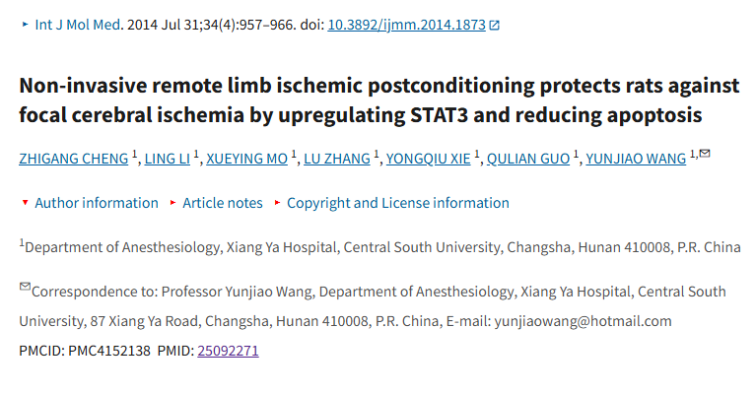

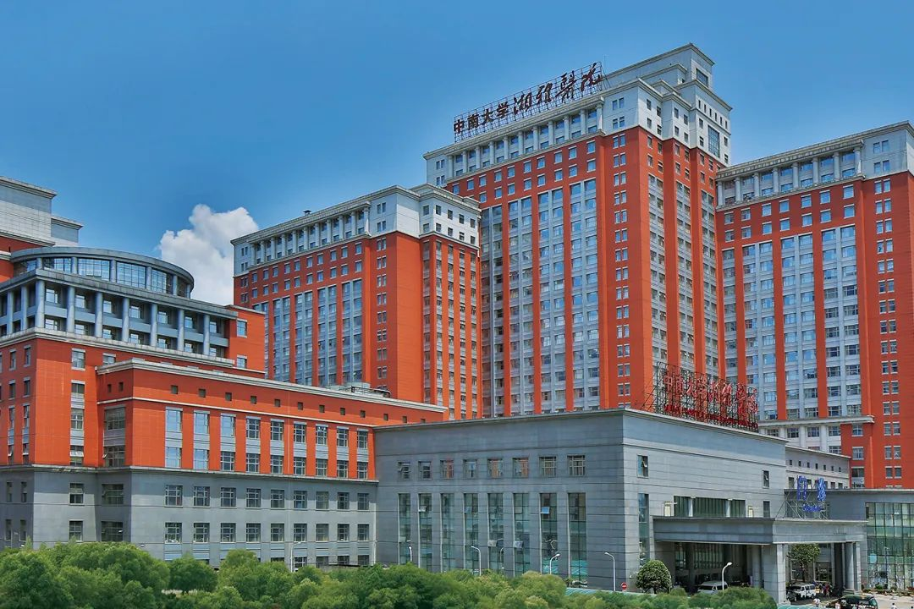

**经核查比对，文章部分实验图像存在以下重复现象：**

* **图3A和图3B存在部分重叠。**

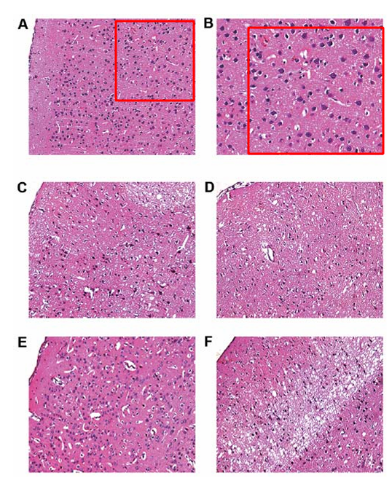

**参考信息：**https://pmc.ncbi.nlm.nih.gov/articles/PMC4152138/